ATELIER PYTHON 13-17 ANS – Intermédiaire

CYCLE PROGRAMMATION - Atelier #1

Jeu Pygame Bubble Blaster

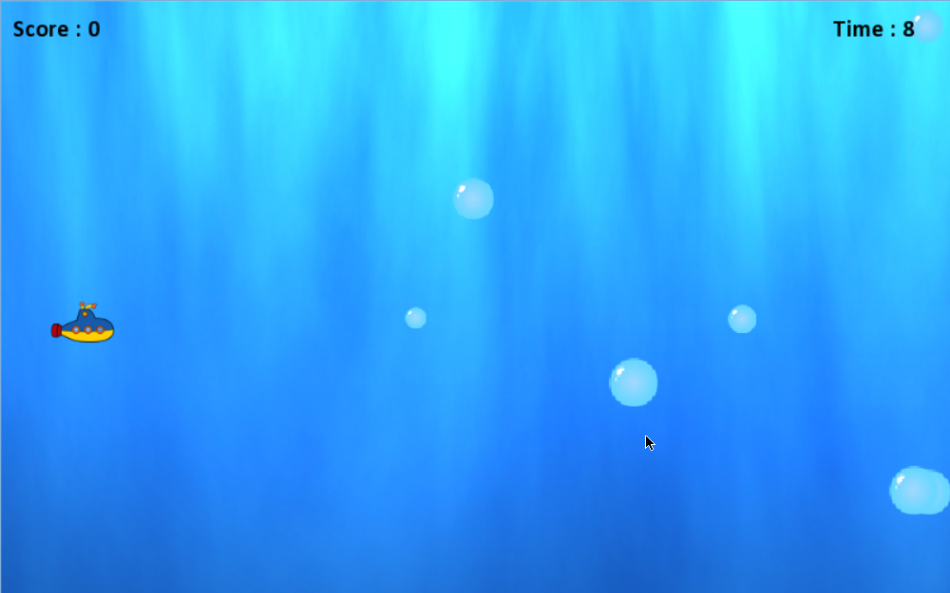

But du jeu :

Créer un mini-jeu vidéo type 2D

Ce que tu vas apprendre :

- Comprendre la notion de game design
- Installer Pygame
- Créer une fenêtre de jeu
- Donner un nom à son jeu
- Quitter une fenêtre de jeu
- Ajouter une image de fond
- Ajouter un élément
- Déplacer un élément

Ce contenu pédagogique est la propriété intellectuelle de la SAS TECH KIDS RCS 809 035 009 Versailles.
Toute reproduction, représentation, modification, publication, adaptation totale ou partielle des éléments de ce contenu, quel que soit le moyen ou le procédé utilisé, est interdite, sauf autorisation écrite préalable à l’email : contact@techkidsacademy.com. Toute exploitation non autorisée de ce contenu ou de l’un quelconque de ces éléments qu’il contient sera considérée comme constitutive d’une contrefaçon et poursuivie conformément aux dispositions des articles L.335-2 et suivants du Code de Propriété Intellectuelle.

Introduction
Au cours de ce stage, nous allons programmer à l’aide d’un langage nommé Python. Python permet de réaliser toute sorte de programme, du petit script pour un administrateur système à des programmes très complexes (Dropbox, Civilisation IV, BattleField 2, Eve Online, World of Tanks …).
Tu vas réaliser un petit jeu dont l’objectif sera de faire survivre un petit sous-marin le plus longtemps possible en attrapant des bulles d’oxygène.

[Faire une démo du jeu, on se déplace avec les flèches du clavier]

Créer un dossier de travail
Avant de commencer à utiliser Python, tu vas d’abord créer un dossier afin de ranger tout ton travail à l’intérieur. Ainsi, il te sera plus facile de le récupérer plus tard.

Pour ce faire :
- Dans ton bureau Windows, dans la barre de tâches située en bas de ton écran, clique avec le bouton gauche de ta souris sur l’icône en forme de dossier encadré en rouge comme ci-dessous :
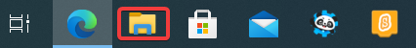
- Place-toi au niveau de ton espace de travail (c’est celui où il y a écrit la première lettre de ton prénom suivi de ton de famille (E:)) ;
- Fais un clic droit avec ta souris et sélectionne “Nouveau” puis “Dossier” :
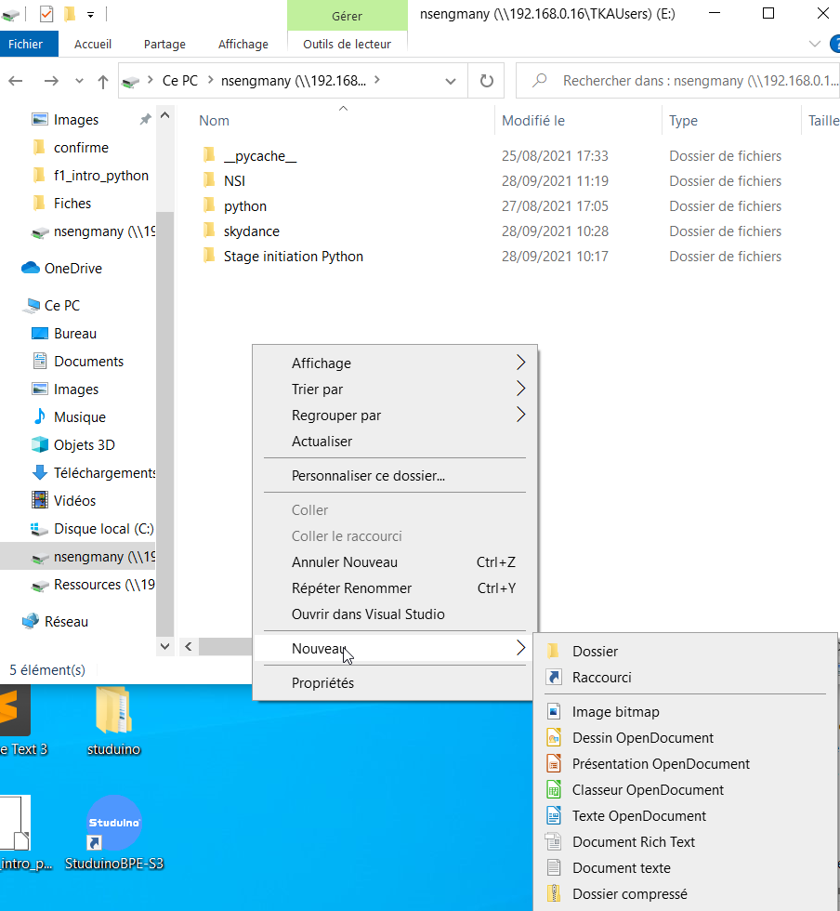

Un nouveau dossier nommé “Nouveau dossier” apparaît :
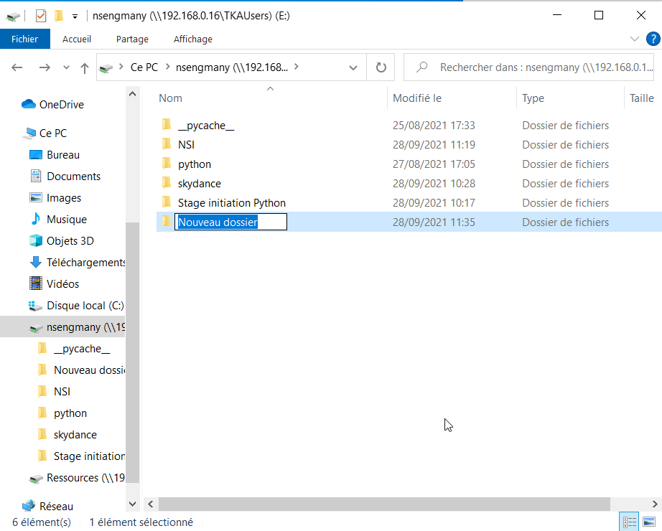

Tu remarques aussi que le nom de ton nouveau dossier est encadré en bleu. Cela signifie que tu peux changer le nom de ton dossier ;

- Choisis un nom au choix à ton dossier et appuie sur la touche entrée de ton clavier pour valider. Pour notre jeu, tu peux appeler ton dossier bubble_blaster par exemple.
Super ! On va pouvoir à présent commencer à travailler sur Python ! Passons à l’étape suivante.

Récupérer les ressources nécessaires à notre jeu

Lance l’explorateur de fichier et place-toi sur le bureau. Crée ensuite un répertoire qui va contenir le code de ton jeu (par exemple <Prénom> Bubble Blaster), copie ensuite le répertoire F:\2021-2022\13-17ans_2_Intermédiaire\Programmation\Pygame\Bubble Blaster\ressources à l’intérieur du répertoire que tu viens de créer. Tu dois te retrouver avec :

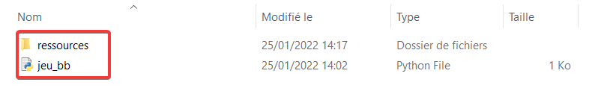

Ouvrir Python IDLE

- Dans ton bureau, clique deux fois rapidement sur l’icône IDLE (Python 3.9 64-bit) :
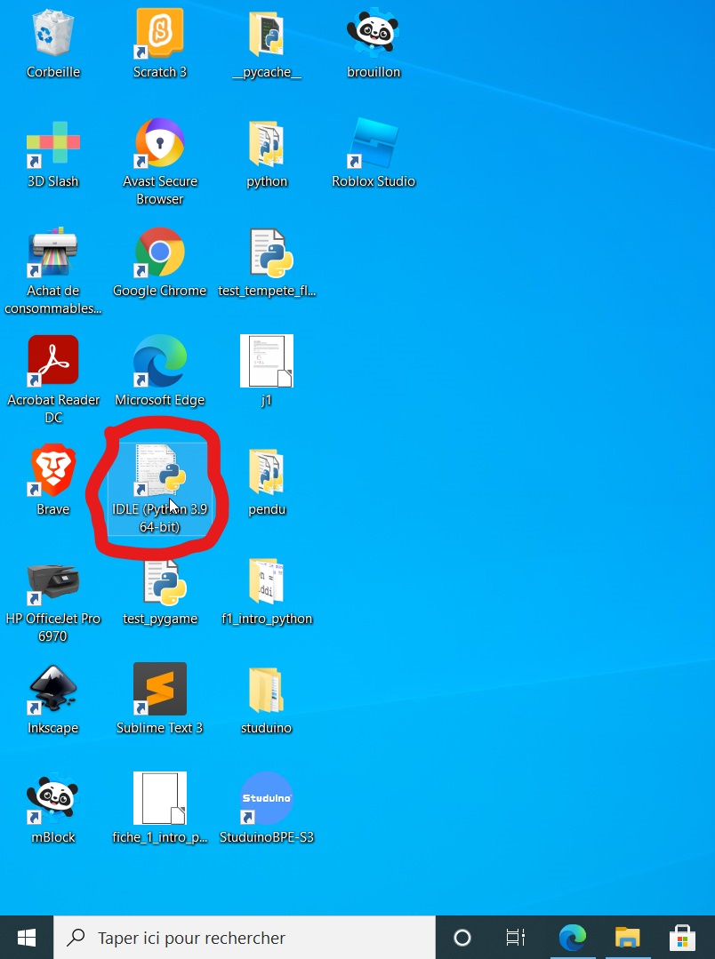

Tu arrives devant un écran comme celui-ci :
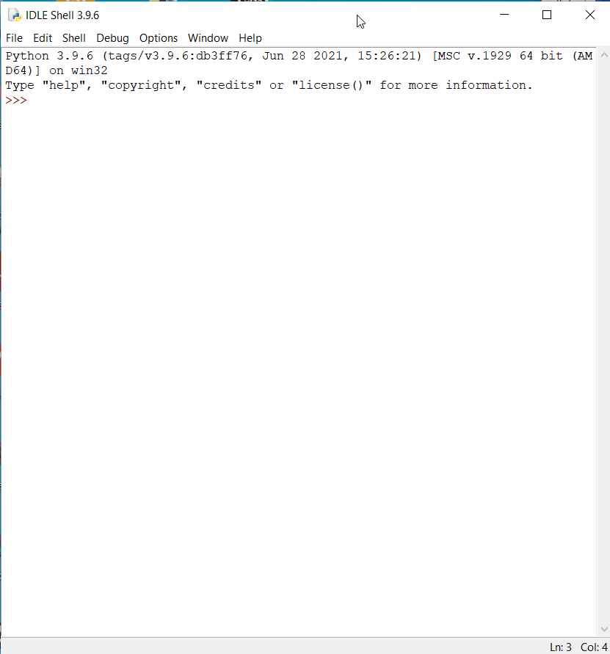
- Clique en haut à gauche sur file, puis new file. Une nouvelle fenêtre blanche s’affiche sur ton écran :

En haut à gauche de cette fenêtre, clique sur file puis New file :
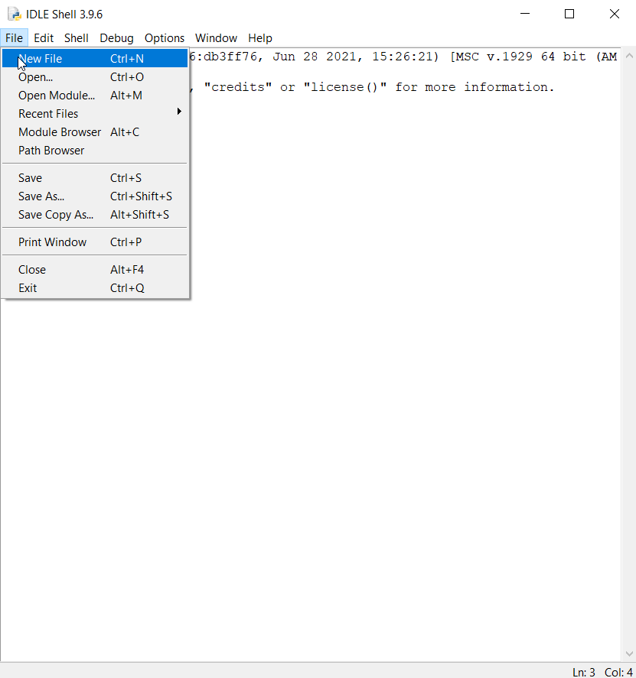
Une nouvelle fenêtre toute blanche s’affiche sur ton écran :
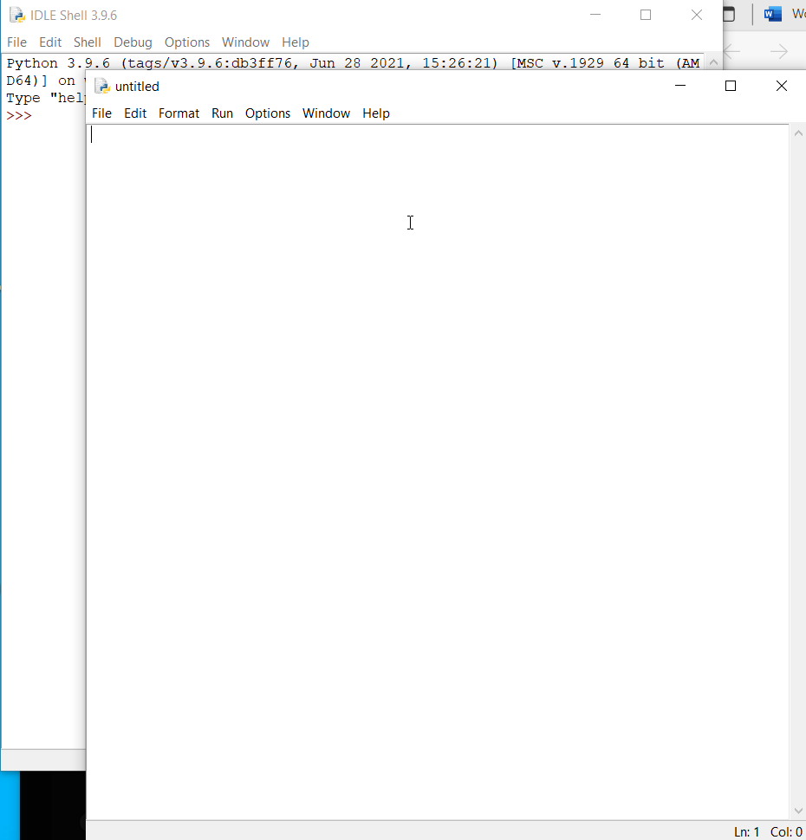
Super ! C’est avec cette dernière fenêtre qu’on va pouvoir commencer à écrire nos premières lignes de code !

Importer le module Pygame
Pour les besoins de ce jeu, tu vas avoir besoin d’importer un module qui s’appelle PYGAME :

Dans ton fichier, commence donc par importer ce module de la manière suivante :

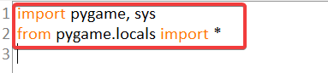
La première ligne importe les modules pygame et sys, qui vont t’être utile, la seconde ligne est optionnelle, mais place un nombre de variables, constantes et fonctions directement dans l’espace de nommage de ton script : il ne sera pas nécessaire de les préfixer par le module quand tu en auras besoin.

Créer sa fenêtre de jeu

Pour créer une fenêtre de jeu, il faut en définir sa largeur et sa hauteur. Pour ce faire, on va créer deux variables : SCREEN_WIDTH correspondant à la largeur de notre fenêtre et SCREEN_HEIGHT pour la hauteur :

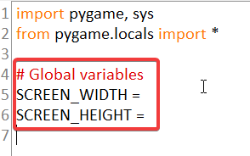

Dans SCREEN_WIDTH, mettons 750 pixels et 500 pixels dans SCREEN_HEIGHT :

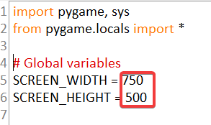

Une fois définies les dimensions de notre fenêtre, il faut pouvoir « activer » notre fenêtre. Pour ce faire, pygame dispose de la fonction init(). Ajoutons-le donc :

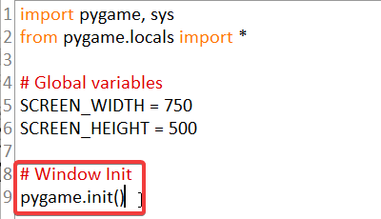
Mais cela ne suffit pas encore : il faut ensuite « afficher » notre fenêtre selon les dimensions qu’on a définies précédemment. Pour ce faire, on sert de l’instruction pygame.display.set_mode() :

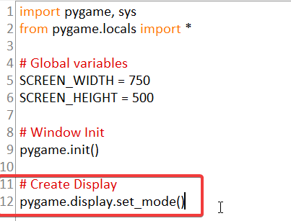

A l’intérieur des parenthèses, on va mettre (SCREEN_WIDTH , SCREEN_HEIGHT) :

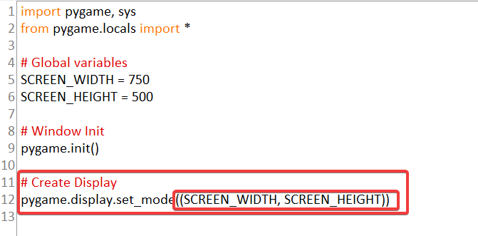
Il faut ensuite donner un nom à notre fenêtre, comme s’il s’agissait du nom de notre jeu vidéo. Pour ce faire, on utilise l’instruction pygame.display.set_caption(). A l’intérieur des parenthèses, On va compléter en ajoutant « Bubble Blaster » :

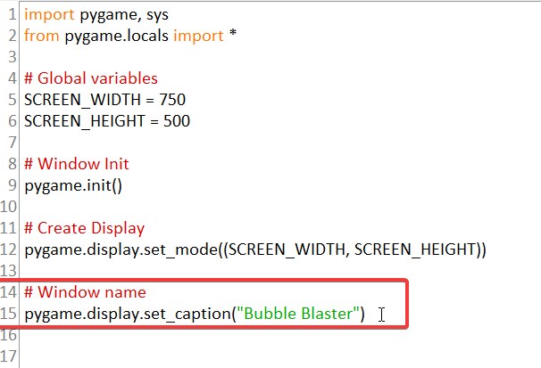
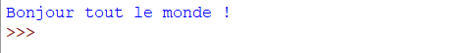

Enregistrer son code
Rendez-vous dans File > Save As… puis nomme ton fichier jeu_bb.py. Enregistre-le dans ton espace de travail (E:). A présent que tu possèdes un fichier jeu_bb.py, tu peux enregistrer simplement grâce au raccourci Ctrl + S.

Fermer sa fenêtre de jeu
Pour fermer sa fenêtre de jeu, on va créer d’une fonction leave_game(). Pour définir une fonction, on se sert du mot-clé def :
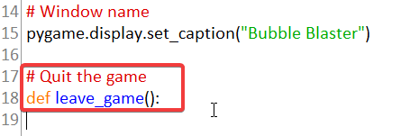
A l’intérieur de notre fonction, on va ajouter ensuite les trois instructions suivantes (les explications suivent juste après) :
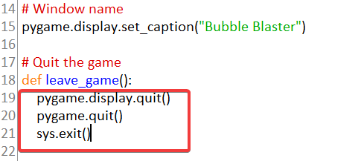
Quelques explications s’imposent ici :
- pygame.display.quit() permet de fermer l’affichage ;
- pygame.quit() permet de fermer Pygame ;
- sys.exit() permet de fermer la fenêtre

Enregistre ton fichier et voyons ce qui se passe lors de l’exécution (pour exécuter ton fichier, on se rappelle : run > run module) :
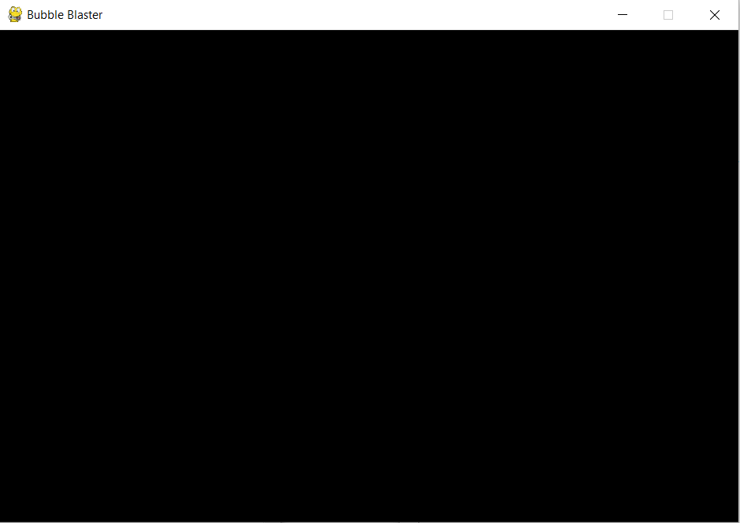
On remarque qu’on a un écran tout noir ! C’est normal car on a pour l’instant simplement créé le cadre notre fenêtre et afficher ce cadre.
Si on essaie de cliquer sur la croix pour fermer la fenêtre, tu remarques que cela ne fonctionne pas non plus. C’est normal, car on doit aussi coder pour demander à Python de fermer le programme quand on clique sur cette fameuse croix. Pour fermer cette fenêtre noire, clique sur la fenêtre d’exécution de ton code pour tout fermer :
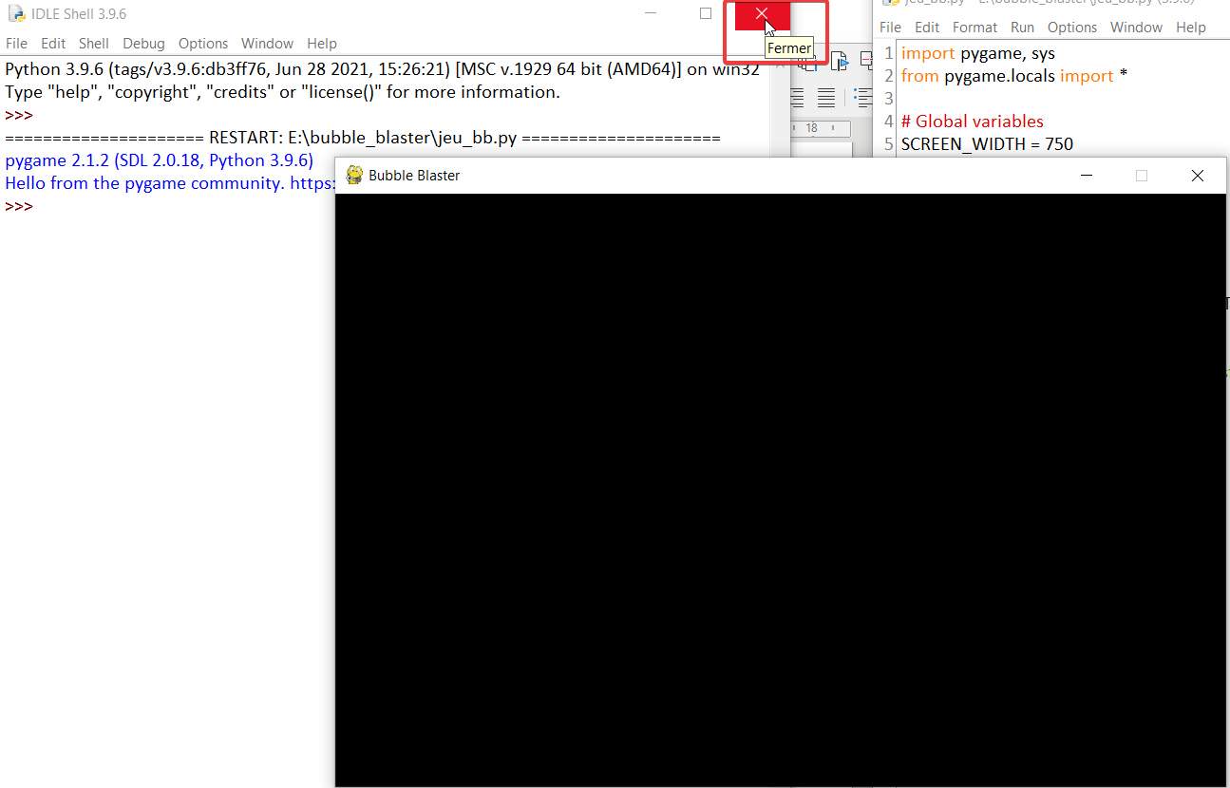
*
Pour fermer son application en cliquant simplement sur la croix, on va introduire dans notre code ce qu’on appelle des événements. En programmation, retiens simplement qu’un événement correspond à la phrase suivante : « Quand il se passe tel événement, voici ce qui doit se produire ».
A la suite de ton code, écris les instructions suivantes (les explications arrivent juste après) :
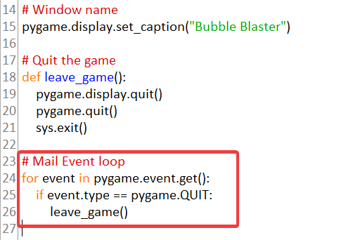
Voici les explications :
- for event in pygame.event.get() : indique que pour chaque événement survenu dans pygame ;
- if event.type == pygame.QUIT : si l’événement en question correspond à la fermeture de pygame (QUIT) ;
- alors dans ce cas-là on applique la fonction leave_game() définie précédemment et permettant de quitter le jeu.
Si on teste notre code à cette étape, on ne verra pas de différence. En fait, c’est parce qu’on demande à Python de créer une fenêtre, de parcourir les événements et puis c’est tout.
Or ici, notre programme du jeu est déjà arrivé à la fin… C’est comme si tu avais allumé ta console de jeu et que le jeu à l’intérieur était déjà fini !
Il faut parcourir les événements à tout instant tant que le jeu continue de tourner, autrement dit pendant toute la durée du jeu.
Pour ce faire, on va introduire une variable running affectée de la valeur True :
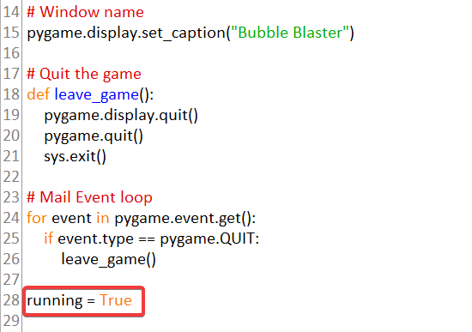
On va ensuite introduire une boucle while afin de faire tourner notre jeu (n’oublie pas les deux points à la fin) :
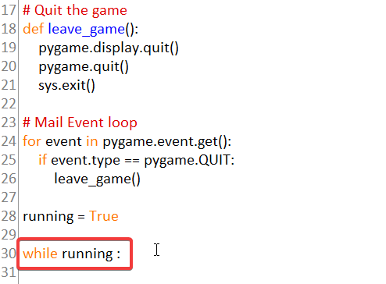
Tant que running est vraie (c’est-à-dire tant que notre jeu tourne), on souhaite pouvoir fermer à tout moment notre jeu. Pour faire ça, coupe et colle (Ctrl + x et Ctrl + v) le bloc de code correspondant à la gestion des événements et ajoute-le à l’intérieur de la boucle while (attention à l’indentation) :

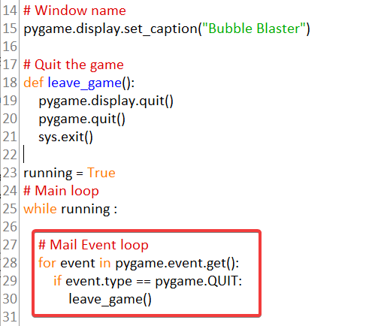
Enregistre et teste ton code. Quand on clique sur la croix de la fenêtre du jeu, le jeu se ferme. Cool ! Passons à l’étape suivante !

Ajouter un écran et un fond d’écran
Pour le moment on a simplement une fenêtre toute noire et c’est un peu tristounet comme fenêtre !

On va donc commencer par ajouter un fond d’écran pour égayer tout ça ! ,

Imagine pour l’instant qu’on n’a juste que le cadre du tableau sans avoir pour le moment la toile ou l’écran sur lequel on va pouvoir ensuite poser notre décor.

Pour ce faire, on va d’abord importer notre décor pour ensuite l’appliquer à notre écran.

Dans ton code juste après la ligne d’instructions pygame.display.set_caption("Bubble Blaster"), créeons une variable qu’on va appeler background_image :

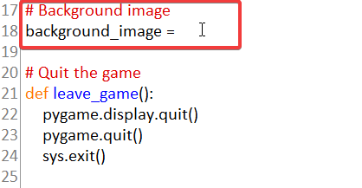

On va ensuite affecter à notre variable BG_IMG, l’instruction suivante : pygame.image.load("ressources/ocean.png"). Cette instruction permet de charger l’image qu’on souhaite utiliser en tant que fond d’écran :

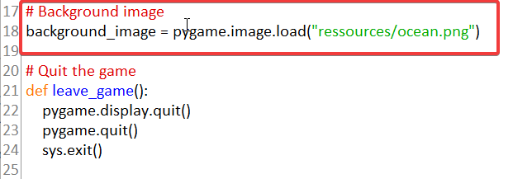

On a importé notre fond d’écran océanique mais ce n’est pas encore suffisant : Il faut ensuite demander à python d’ajouter cette image en tant que fond d’écran. Pour ce faire, juste après la création de la fonction leave_game(), crée une fonction qu’on va appeler update_screen() (pour actualiser notre écran) :

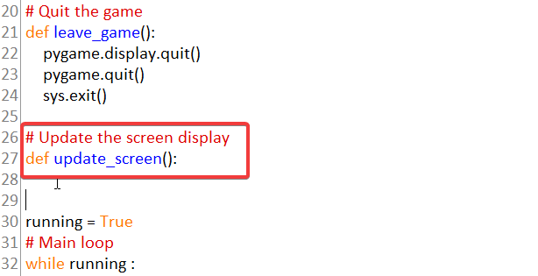

À l’intérieur de notre nouvelle fonction, on va y ajouter les instructions suivantes :

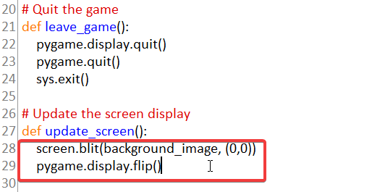
La fonction clé à retenir ici est la fonction blit(). Cette dernière permet de pouvoir dessiner une image sur l’écran de notre jeu. Ici on va donc demander à python de recopier cette image sur notre écran de jeu.

screen.blit(background_image, (0,0))signifie qu’on veut afficher notre image de fond sur notre écran.

pygame.display.flip() signifie quant à lui qu’on va « basculer » notre écran pour pouvoir l’actualiser

On a pour l’instant défini notre fonction mais on ne l’a pas encore utilisé !

Ajoutons donc notre nouvelle fonction update_screen() juste après notre boucle de jeu while :

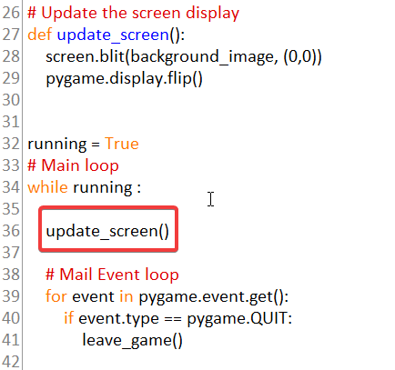

Enregistre et test ton code et observe ce qui se passe :

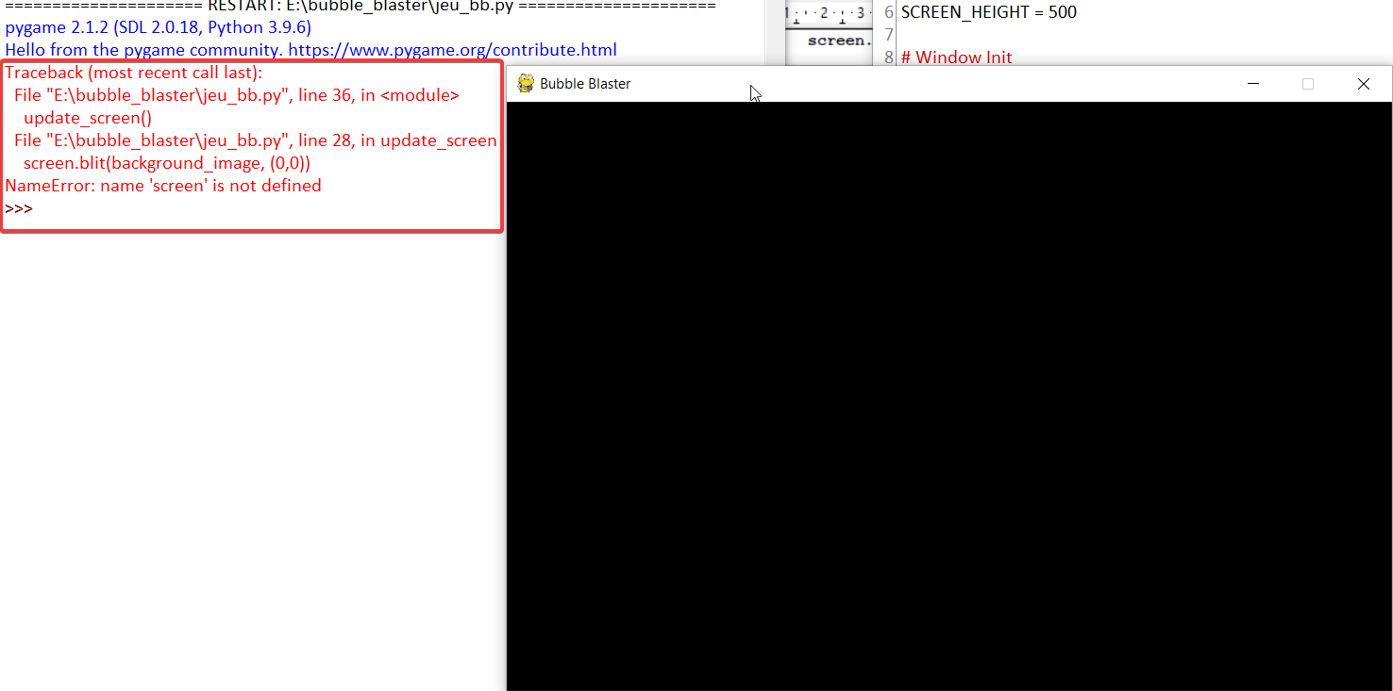

Oh non un bug ! En fait c’est normal, python ne sait pas à quoi correspond le « screen » (l’écran).

Retourne à la ligne de code correspondant à l’instruction pygame.display.set_mode((SCREEN_WIDTH, SCREEN_HEIGHT)) et enferme toute cette instruction à l’intérieur d’une variable qu’on va appeler screen (tiens ça tombe bien!) :

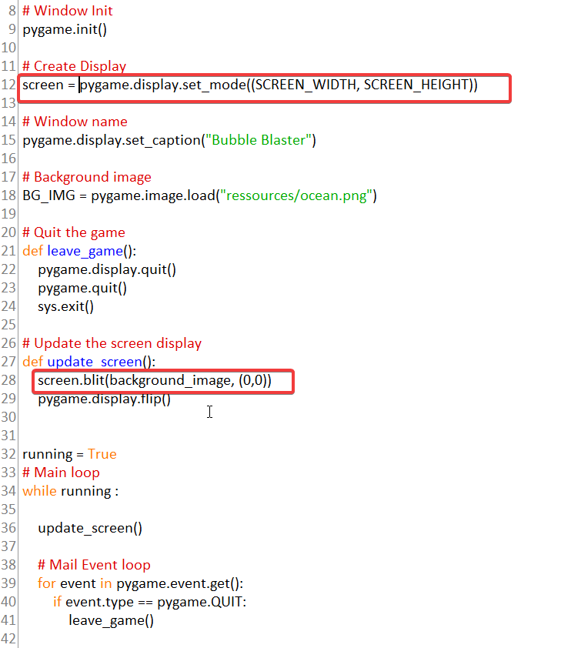
Enregistre et exécute ton code :

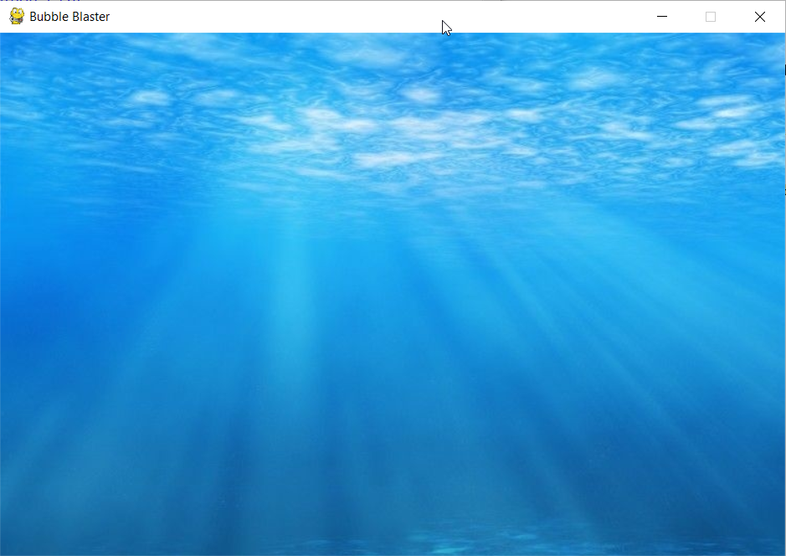

Super ! On a un écran avec notre océan !

Passons à la suite !

Ajouter le sous-marin

On va maintenant ajouter notre sous-marin. Il s’agit du même principe que pour importer notre décor : On demande à python de charger notre image, d’ajouter l’image sur notre écran et enfin actualiser notre écran.
CHALLENGE (3 minutes) :
- Charge l’image qui se trouve dans le répertoire ressources qui se nomme submarine.png et stocke sa référence dans une variable qui s’appelle sub
- Affiche ce sous-marin aux coordonnées x_sub :400 et y_sub :250

Solution

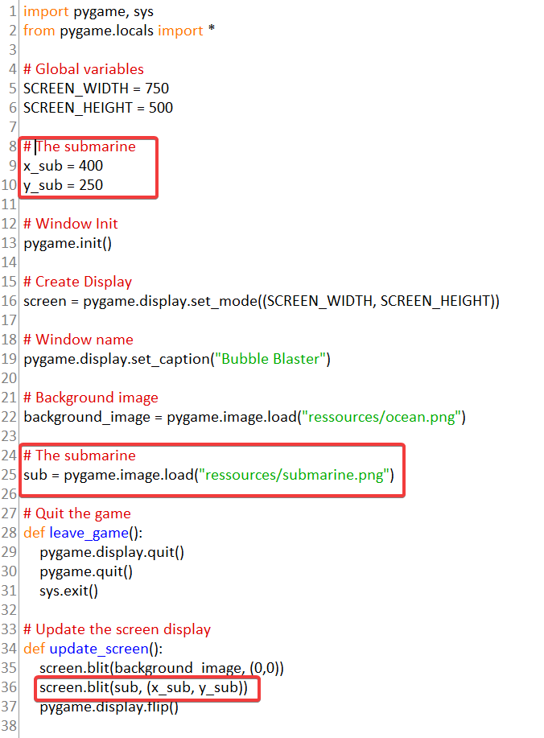

Place bien la fonction screen.blit AVANT la fonction pygame.display.flip. Sinon on ne verra pas ton sous-marin. On actualise tous les éléments en même temps.
Enregistre ton code et vérifie que ton sous-marin s’affiche bien à l’écran :

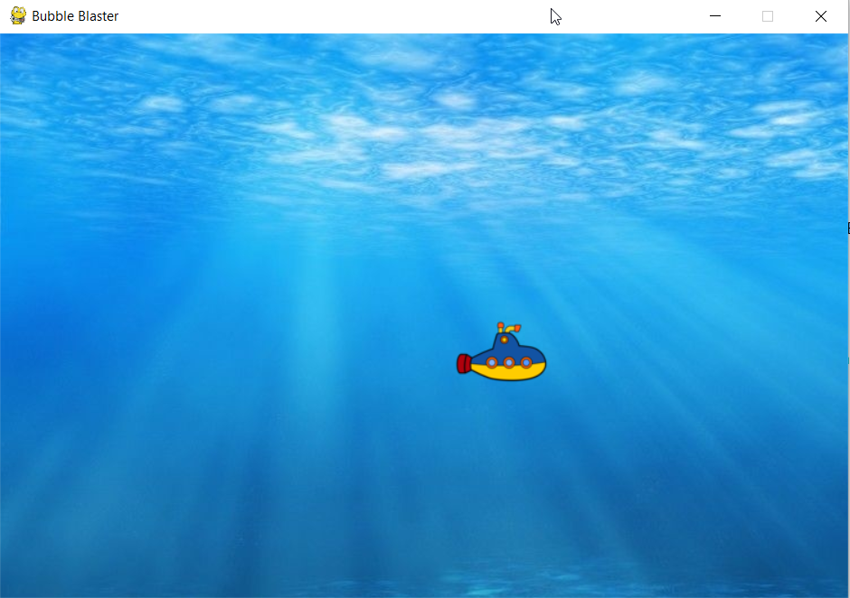

Déplacer le sous-marin
Tu as ton fond d’écran, ton sous-marin, mais ce dernier ne bouge pas encore. Tu vas voir comment le déplacer sur ton écran de jeu lorsque tu appuies sur les flèches directionnelles de ton clavier.

Commence par créer une variable globale qui va contenir la vitesse de déplacement de ton sous-marin :

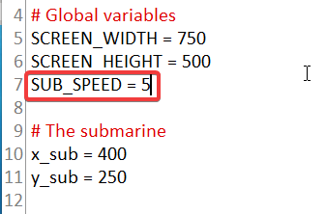
Crée maintenant une nouvelle fonction qui va gérer les déplacements. Tu vas commencer par le faire se déplacer quand tu appuies sur la flèche droite de ton clavier. Pour ce faire, juste après la création de la fonction update_screen(), crée une nouvelle fonction sub_control() :

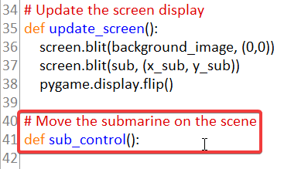

A l’intérieur de notre nouvelle fonction, on va créer une variable key (ou une « touche » en français) dans laquelle on va enfermer l’instruction pygame.key.get_pressed() . get_pressed() est une fonction permettant de récupérer la touche saisie par l’utilisateur (comme si le joueur appuyait sur un des boutons de sa manette de jeu) :

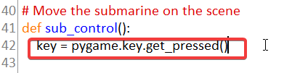

Si le joueur appuie sur la flèche droite, on souhaite que le sous-marin puisse se déplacer à droite. Pour ce faire, rien de mieux que d’utiliser une condition if. A cette condition, on va ajouter l’instruction pygame key[pygame.K_RIGHT] permettant d’indiquer qu’on cible la touche flèche droite :

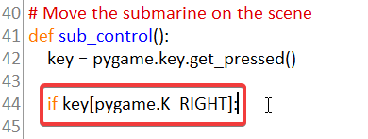

Si on souhaite que le sous-marin se déplace à droite de l’écran, cela signifie que x_sub doit être incrémenté. Mais incrémenté de quel valeur ? Oui, c’est bien cela de SUB_SPEED. Pour ce faire, on va donc écrire x_sub += SUB_SPEED à l’intérieur de notre condition if :

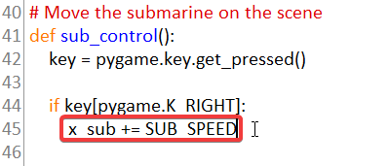
Maintenant que cette fonction est définie, il faut l’utiliser. Pour cela retourne dans ta boucle principale et ajoute la ligne suivante :
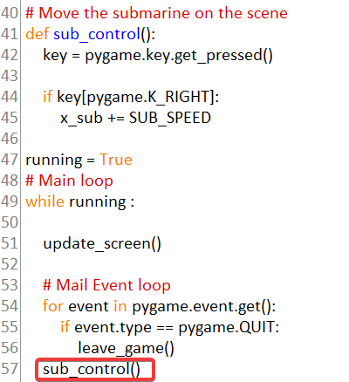

Enregistre ton code à cette étape et vérifie que ton sous-marin se déplace bien à droite quand tu appuies sur la touche flèche droite de ton clavier :

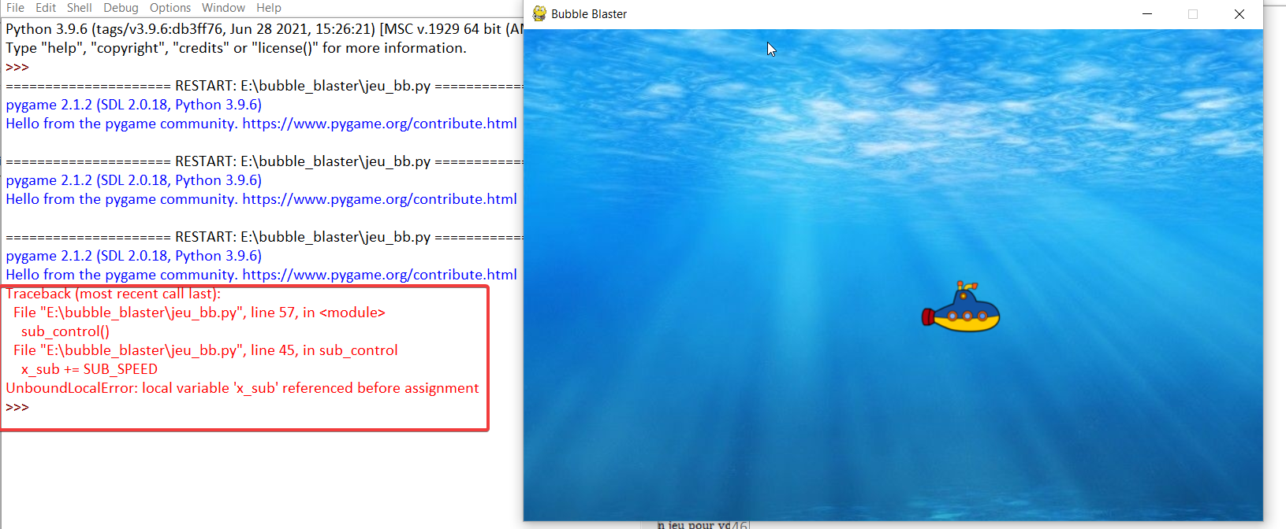

Que nous dit ce message ? Une variable locale est référencée avant d’avoir été assignée.

En langage plus clair, tu cherches à modifier une variable qui n’existe pas.

Pourtant tu as déjà défini x_sub non ? mais elle a été définie EN DEHORS DE ta fonction. Chose importante quand tu crées une fonction, si tu veux modifier le contenu d’une variable globale, il faut le préciser.

Sinon Python va considérer que tu fais référence à une variable locale. La variable n’existera que pendant le temps ou la fonction sera exécutée. Rien n’empêche d’avoir une variable locale qui porte le même nom qu’une variable globale.

Dans le cas présent, il faut ajouter un mot clé pour préciser qu’on veut agir sur la variable globale x_sub. Pour faire ça, on va se servir du mot-clé global :

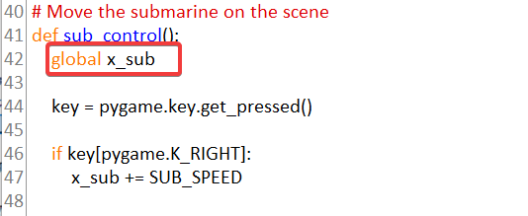
Enregistre et exécute ton code pour voir ce qui se passe. Tu ne devrais plus avoir de problèmes pour faire avancer ton sous-marin vers la droite de ton écran quand tu appuies sur la flèche droite de ton clavier.

Toutefois ton sous-marin avance un peu par à-coup si tu conserves la touche appuyée. Tu peux modifier la fréquence de répétition des touches du clavier. Pour cela ajoute la fonction suivante :
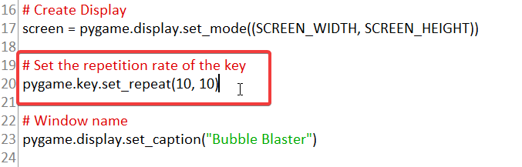
Par défaut, la répétition des touches est désactivée. Il faut savoir que garder une touche enfoncée génère un évènement KEYDOWN. Cette fonction vient avec deux arguments, le premier argument c’est le délai qui correspond au temps avant la première répétition (nouvel événement KEYDOWN), le second c’est l’intervalle qui correspond au temps des répétitions suivantes pour cette même touche pressée.

Teste et assure-toi que ton sous-marin avance bien.

Challenge (3 minutes): Ajoute les autres flèches pour déplacer ton sous-marin

Solution :

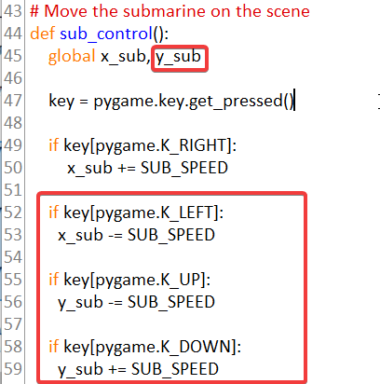

Fais bien attention à ajouter y_sub juste après x_sub en tant que variable globale.

Puis aussi attention à ce point : En Pygame, le plan est représenté de la façon suivante :

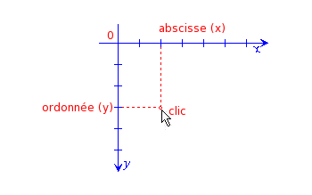
Autrement dit, si tu veux que ton sous-marin se déplace « en bas » de l’écran, il faut incrémenter y_sub et non la décrémenter. D’où par exemple :

if key[pygame.K_DOWN]:
y_sub += SUB_SPEED

Enregistre et teste ton code. Si tu trouves que ton sous-marin va un peu trop vite, tu peux toujours modifier la vitesse de celle-ci en modifiant la valeur dans SUB_SPEED.

Code final

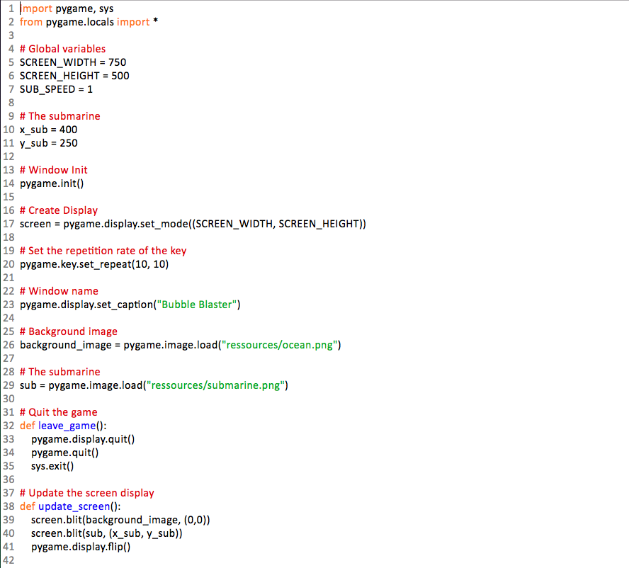
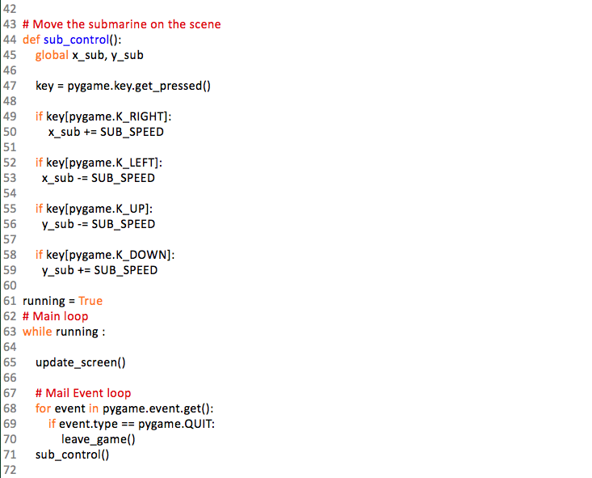

Fin de l’atelier

